**生态保护我先行 义务劳动展风采**

　为贯彻落实林区发展的总目标，加强生态保护、环境建设，牢固树立绿水青山就是金山银山理念，增强职工凝聚力，改善林场辖区生态环境质量。4月16日，奈曼旗奈林国有治沙林场精心组织单位职工到林场辖区开展为期1天的义务劳动活动。

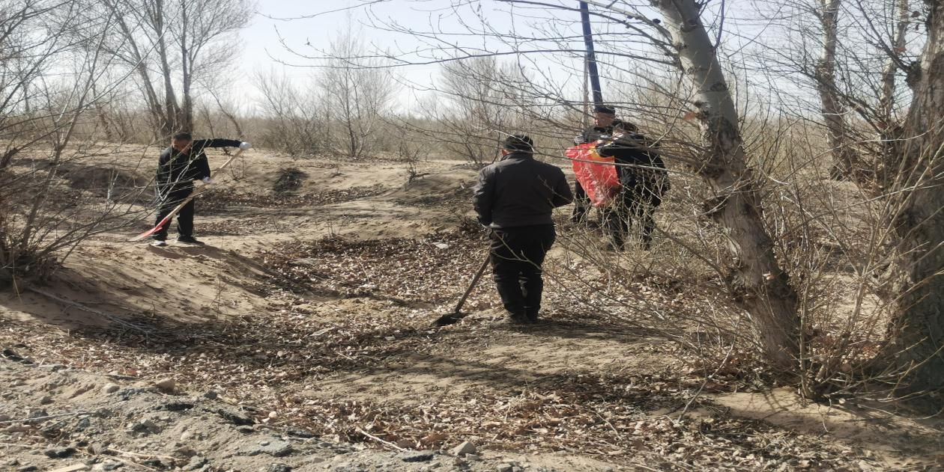

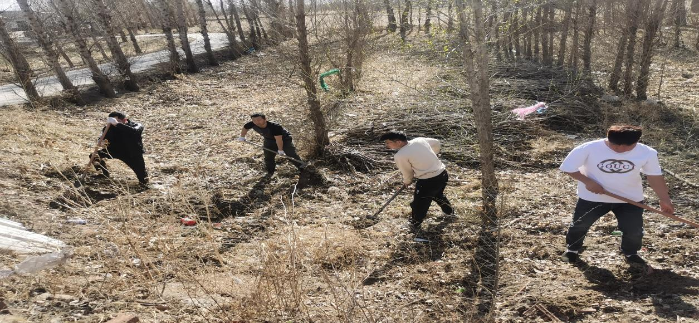劳动期间，刘国华场长以身作则，带领所有的男职工对辖区的白色垃圾、枯枝杂草等进行全面清理。同志们铁锹在握，袋子在手，有的掘地，有的捡垃圾，有的捡枯枝，大家情绪十分高涨、干劲十足，现场到处呈现出繁忙景象。

劳动结束后，同志们汗流浃背、一身灰尘，但是回头看看自己的成果，原来脏、乱、差的林场辖区现在变得既干净又整洁，所有人脸上都绽放出了笑容，在烈日的照射下，闪耀着熠熠光彩。

此次义务劳动，不仅展现了职工们不怕脏、不怕苦、不怕累，勇挑重担的良好精神风貌，更提高了职工群众的生态环保意识。下一步，奈林林场将继续加强生态林场建设，力争为职工群众营造一个美观、生态、舒适的生产生活环境。

奈曼旗奈林国有治沙林场

2024年4月16日